Spécifications Fonctionnelles
Générales

Gestion des frais

SUIVI DU DOCUMENT

Mises à jour
Version | Date | Auteurs | Objet de la mise à jour
1.0 | 2011 | CERTA | Version initiale
2.0 | 11/02/2013 | Le Guen - Montfort | Remise en forme  Intégration des différents documents
3.0 | 07/01/2021 | Le Guen - Montfort | Ajout des habilitations

Liste de diffusion
ESTRAN SIO |  | GSB :
Etudiants SIO1 / SLAM | A | Équipe projet GSB | A
A = Application, O = Observations, I = Information – diffusion, V = Validation
SOMMAIRE
1 Introduction 4
1.1 Objet du document 4
1.2 Domaine d’application 4
2 Cadre du projet 5
2.1 Enjeux et Objectifs 5
2.2 Périmètre fonctionnel 5
2.3 Cadre technique 5
3 Description générale 6
3.1 Diagramme des cas d’utilisation 6
3.2 Fiches descriptives des cas d'utilisation 7
Scénario nominal : 7
Scénario nominal : 8
Scénario nominal : 9
Scénario nominal : 10
4 Enregistrement des données 11

Introduction

Objet du document
L’objet de ce document est de définir les spécifications fonctionnelles générales de l’application Gestion des frais pour GSB.
Les spécifications fonctionnelles générales ont pour but de décrire précisément :
- L’ensemble des fonctionnalités de l’application.
- Les données manipulées

Domaine d’application
Ce dossier de spécifications fonctionnelles générales est applicable pendant la phase de développement de l’application « Gestion des frais».
Le fonctionnement de l’application sera conforme aux éléments présents dans ce dossier.

Cadre du projet

Enjeux et Objectifs
Le suivi des frais est actuellement géré de plusieurs façons selon le laboratoire d'origine des visiteurs. On souhaite uniformiser cette gestion
L'application doit permettre d'enregistrer tout frais engagé, aussi bien pour l'activité directe (déplacement, restauration et hébergement) que pour les activités annexes (événementiel, conférences, autres), et de présenter un suivi daté des opérations menées par le service comptable (réception des pièces, validation de la demande de remboursement, mise en paiement, remboursement effectué).
Cette application web est destinée aux visiteurs médicaux et personnels du service comptable, les premiers pour renseigner et consulter leurs états de frais, les seconds pour réaliser le suivi des états de frais des visiteurs médicaux jusqu'à leur règlement.

L’application sera réalisée en 3 sprint dans l’ordre suivant :
    - Gestion des visiteurs
    - Remboursement des frais au forfait
    - Remboursement des frais hors forfait.

Chaque version de l’application, issue de chacun des sprint, sera mise en production.

Les spécifications générales traitent l’ensemble.

Périmètre fonctionnel
L'application Web destinée aux visiteurs, délégués et responsables de secteur sera en ligne, accessible depuis un ordinateur.
La partie utilisée par les services comptables sera aussi sous forme d'une interface Web.

Cadre technique
L’application Gestion des Frais repose sur les outils suivants :
- Serveur web Apache,
- Serveur de données avec une base MySQL,

Description générale

Diagramme des cas d’utilisation
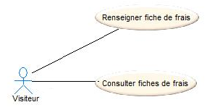 |  | 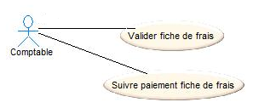
Gérer des fiches de frais Gérer le suivi de paiement

Habilitations

3 profils
- Administrateur
- Visiteur médical
- Comptable

L’administrateur a accès à toutes les fonctionnalités du logiciel
Le visiteur médical peut seulement Renseigner sa fiche de frais et la suivre
Le comptable n’a accès qu’au suivi de paiement.

On ne réalisera qu’une seule application. Seuls les modules autorisés seront proposés à l’utilisateur connecté.

Fiches descriptives des cas d'utilisation
PROJET : Application web de gestion des frais | Description cas d’utilisation
Nom cas d’utilisation : Renseigner fiche de frais
Acteur déclencheur : Visiteur médical
Pré conditions : Visiteur médical authentifié

Post conditions : néant

Scénario nominal :

- L’utilisateur demande à saisir un ou plusieurs frais pour le mois courant.
- Le système retourne les frais actuellement saisis - éléments forfaitisés et hors forfait - pour le mois courant.
- L’utilisateur modifie une ou des valeurs des frais au forfait et demande la validation.
- Le système enregistre cette ou ces modifications et retourne ces valeurs à jour.
- L’utilisateur ajoute un nouveau frais hors forfait en renseignant les différents champs – date d'engagement, libellé, montant - et valide.
- Le système enregistre la ligne de frais hors forfait.

Exceptions :

- 2.a- C’est la première saisie pour le mois courant. Si ce n’est pas encore fait, le système clôt la fiche du mois précédent et crée une nouvelle fiche de frais avec des valeurs initialisées à 0. Retour à 3.
- 4.a. Une valeur modifiée n’est pas numérique : le système indique 'Valeur numérique attendue '. Retour à 3.
- 6.a Un des champs n'est pas renseigné : le système indique : 'Le champ date (ou libellé ou montant) doit être renseigné'.
- 6.b La date d'engagement des frais hors forfait est invalide : le système indique 'La date d'engagement doit être valide'. Retour à 5.
- 6.c La date d'engagement des frais hors forfait date de plus d’un an. Le système indique 'La date d'engagement doit se situer dans l’année écoulée'. Retour à 5.
- 7. L’utilisateur sélectionne un frais hors forfait pour suppression.
- 8. Le système enregistre cette suppression après une demande de confirmation.

Contraintes :

PROJET : Application web de gestion des frais | Description cas d’utilisation
Nom cas d’utilisation : Consulter mes fiches de frais
Acteur déclencheur : Visiteur médical
Pré conditions : Visiteur médical authentifié

Post conditions : néant

Scénario nominal :
- L'utilisateur demande à consulter ses frais.
- Le système invite à sélectionner un mois donné.
- L'utilisateur sélectionne un mois donné, puis valide.
- Le système affiche l'état de la fiche de frais avec la date associée, les éléments forfaitisés – quantité pour chaque type de frais forfaitisé - et non forfaitisés – montant, libellé et date d'engagement - existant pour la fiche de frais du mois demandé.

Exceptions :

Contraintes :

Questions ouvertes :
La sélection d'un mois sera facilitée par l'IHM. Il est possible de proposer les mois pour lesquels le visiteur médical connecté dispose d'une fiche de frais. On pourra se restreindre à remonter jusqu'au début de l'année civile précédente.

PROJET : Application web de gestion des frais | Description cas d’utilisation
Nom cas d’utilisation : Valider fiche de frais
Acteur déclencheur : Comptable
Pré conditions : Utilisateur Comptable authentifié
Toutes les fiches du mois qui vient de s’achever sont clôturées par un script
Le comptable dispose de tous les éléments pour évaluer la conformité des frais forfaitisés

Post conditions : Néant

Scénario nominal :
- L’utilisateur demande à valider les fiches de frais
- Le système propose de choisir le visiteur et le mois concernés
- L’utilisateur sélectionne les informations et valide
- Le système affiche le détail de la fiche de frais –frais forfaitisés et hors forfait
- L’utilisateur actualise les informations des frais forfaitisés.
- Le système indique que la modification a été prise en compte et affiche les informations actualisées.
- L’utilisateur demande la suppression des lignes de frais hors forfait non valides
- Le système modifie le libellé en ajoutant en début le texte « REFUSE : ».
- L'utilisateur valide la fiche.
- Le système passe la fiche à l’état «Validée» et met à jour la date de modification de la fiche.

Exceptions :
- 4-a : Aucune fiche de frais n’existe, le système affiche 'Pas de fiche de frais pour ce visiteur ce mois'. Retour au 2
- 7.a : L'utilisateur demande le report des frais hors forfait pour lesquels une facture acquittée n’a pas été reçue dans les temps.
- 8.a : Le système ajoute la ligne hors forfait dans la fiche du mois suivant et la supprime de la fiche courante. Si la fiche du mois suivant n’existe pas, le système génère une nouvelle fiche pour le visiteur en cours de traitement et pour le mois suivant. Cette nouvelle fiche a des valeurs à 0 pour les frais forfaitisés et est dans l’état « Saisie en cours ». Retour au 9
- 8.b : le texte ainsi complété dépasse la taille maximale du champ « libelle » : le texte est tronqué par la fin au nombre de caractères du champ « libelle »

Contraintes :

Questions ouvertes :

PROJET : Application web de gestion des frais | Description cas d’utilisation
Nom cas d’utilisation : Suivre le paiement fiche de frais
Acteur déclencheur : Comptable
Pré conditions : Utilisateur Comptable authentifié

Post conditions : Néant

Scénario nominal :
- L’utilisateur demande à suivre le paiement les fiches de frais.
- Le système propose de choisir une fiche de frais parmi celles à valider et mises en paiement
- L’utilisateur sélectionne les informations et valide
- Le système affiche le détail de la fiche de frais –frais forfaitisés et hors forfait
- L’utilisateur « Met en paiement » la fiche de frais
- Le système modifie l’état de la fiche à « Mise en paiement » et met à jour la date de modification.

Exceptions :
- 4-a : Aucune fiche de frais n’existe, le système affiche 'Pas de fiche de frais pour ce visiteur ce mois'. Retour au 2
- 5.a : L’utilisateur indique que la fiche a été effectivement payée
- 6.a : Le système modifie l’état de la fiche à « Remboursée » et enregistre la date de modification
Contraintes :

Questions ouvertes :

Enregistrement des données
La base de données est modélisée ainsi :

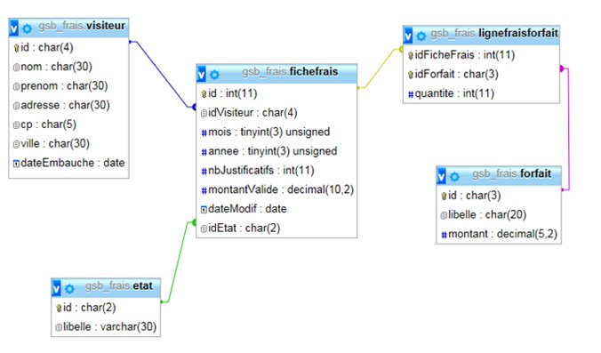
La table Visiteur contient la liste de tous les visiteurs médicaux.

La table FicheFrais contient les frais mensuels des visiteurs médicaux. Chaque enregistrement contient le récapitulatif des frais pour 1 visiteur et 1mois.

La table LigneFraisForfait contient le détail c'est-à-dire la quantité de chaque frais engagé.

La table Forfait contient les différents types de frais remboursables possibles : repas, nuité…

La table Etat contient les différents états possibles de la fiche de frais :
- RB pour Remboursé,
- CR pour Fiche créée, Saisie en cours
- CL pour Cloturée

